Министерство образования и науки Российской Федерации

Федеральное государственное автономное образовательное учреждение высшего образования

«Национальный исследовательский Томский политехнический Университет»



Инженерная школа ядерных технологий

01.03.02 «Прикладная математика и информатика»

**ИДЗ-1**

по дисциплине:

**Теория случайных процессов**

Вариант 17

|  |  |  |  |  |  |
| --- | --- | --- | --- | --- | --- |
| **Выполнил:** |  | | | | |
| Студент группы | 0В01 |  | Саматов Д.С. |
|  |  |  |
| **Проверил:** | Крицкий О.Л. | | | | |
| преподаватель |  |  |  |  |  | |
|  |  |  |  |  |  | |

Томск 2023 г.

# Задание:

Задача №1

варианты приведены в таблице 1

Фермер собирает в год *x* тонн пшеницы, которую продает на свободном рынке. Сразу после продажи все вырученные средства он готов потратить на погашение кредита в *y* млн. руб. Текущая цена тонны пшеницы составляет *z* тыс. руб. За три месяца до сбора урожая фермер решает застраховаться от возможного резкого изменения цен на пшеницу, потому что ему важно погасить кредит именно в текущем году. Что вы ему посоветуете (аргументируйте расчетами) сделать сейчас?

* Купить фьючерс на всю величину урожая *x* по цене *z* со сроком исполнения три месяца;
* Продать фьючерс на всю величину урожая *x* по цене *z* со сроком исполнения три месяца;
* Купить опцион покупателя на всю величину урожая *x* по цене исполнения *E* тыс. руб. за тонну;
* Продать опцион продавца на всю величину урожая *x* по цене исполнения *E* тыс. руб. за тонну.

Таблица 1

ВАРИАНТ РАСЧЕТА ЗАДАЧИ

|  |  |  |  |  |
| --- | --- | --- | --- | --- |
| № варианта | *х* | *y* | *z* | *E* |
| 2 | *2500* | *8* | *3* | *3,3* |

Задача №2

Бизнесмен хочет расширить свое малое предприятие, заработав деньги на фондовом рынке, несмотря на риск. Он предполагает, что акции некоторой компании АБС имеют завышенную цену, которая упадет в течение полугода. Сегодня ее акция стоит 40 руб., а прогнозная цена бизнесмена – 25 руб. Что вы ему порекомендуете (подкрепите мнение расчетами)?

* Купить опцион покупателя европейского типа длительностью 6 месяцев с ценой исполнения 35 руб.;
* Купить фьючерс на акции с ценой исполнения 35 руб. со сроком исполнения полгода;
* Купить опцион продавца европейского типа длительностью 6 месяцев с ценой исполнения 35 руб.

Задача №3

варианты приведены в таблице 2

Выпущены опционы покупателя и продавца европейского типа на одни и те же акции с одним и тем же сроком исполнения.

* Нарисуйте функцию выплаты и функцию возможной прибыли для опциона покупателя с точки зрения держателя опциона, если цена исполнения равна *x* руб., а сам опцион стоит *y* руб.;
* Нарисуйте функцию выплаты и функцию возможной прибыли для опциона продавца с точки зрения держателя опциона, если цена исполнения равна *x* руб., а сам опцион стоит *z* руб.

Таблица 2

ВАРИАНТ РАСЧЕТА ЗАДАЧИ

|  |  |  |  |
| --- | --- | --- | --- |
| № варианта | *X* | *y* | *z* |
| 2 | 40 | 10 | 6 |

* Как изменится рисунок, если инвестор сразу купит по одному опциону покупателя и продавца («стрэддл»)?
* Исходя из рисунка, какой вариант покупки (из трех) выгоднее?
* Составим портфель («бычий спред»), купив опцион покупателя с ценой исполнения x руб. и стоимостью y руб., а также продав опцион покупателя с ценой исполнения 55 руб. и стоимостью 5 руб. Выгоднее ли этот портфель всех предыдущих вариантов (привести расчеты)?
* Составим портфель («бабочка»), продав два опциона покупателя (первый – с ценой исполнения x руб. и стоимостью y руб.; второй - с ценой исполнения (x+10) руб. и стоимостью (y – 2) руб.), а также купив опцион покупателя с ценой исполнения (x + 5) руб. и стоимостью 6 руб.. Выгоднее ли этот портфель всех предыдущих вариантов (привести расчеты)?

Задача №4

Текущая цена акции равна 100 руб., а цена исполнения опциона покупателя европейского типа равна 110 руб. со сроком исполнения один год (*T*=1). Пусть безрисковая процентная ставка *r*=0,1, волатильность равна 0,3. Найдите

* Хеджирующее соотношение Δ для опциона покупателя.
* Текущую цену (в момент *t*) опциона покупателя.
* Цену опциона покупателя спустя полгода с момента его выпуска.

Как увеличение срока исполнения в два раза влияет на текущую цену опциона покупателя?

Используя соотношение call-put, найдите текущую цену опциона продавца европейского типа со сроком исполнения один год (*T*=1) и ценой исполнения 90 руб.

Задача №5

Пусть безрисковая процентная ставка *r* = 0,2. Пусть текущая цена базового актива составляет 200 руб., а волатильность σ = 0,3 (или, что то же самое, 30%) в год. Используя формулу Блэка – Шоулса, найдите цену опциона покупателя с исполнением через *T* = 4 года, если цена исполнения *E* составит *x* руб. Пользуясь соотношением call – put, вычислите цену опциона продавца с исполнением через *T* = 4 года, если цена исполнения составит *y* руб.

Как изменятся цены этих опционов, если волатильность повысится до σ = 0,4? Приведите результаты расчетов. Сравните их с полученными ранее.

Как изменятся цены этих опционов, если при волатильности σ = 0,5 цены исполнения составят (*x* + 10) руб. для опциона покупателя и (*y* – 10) руб. для опциона продавца? Они повысятся?

Таблица 3

ВАРИАНТ РАСЧЕТА ЗАДАЧИ

|  |  |  |
| --- | --- | --- |
| № варианта | *x* | *y* |
| 2 | 210 | 205 |

**Ход работы**

**Задача 1**

Таблица 3

Исходные данные

|  |  |  |  |  |  |  |  |  |
| --- | --- | --- | --- | --- | --- | --- | --- | --- |
| *r, %* | $σ$,% | *t*, год | *T*, год | *x,* тонн | *y,* руб. | *z,* руб. | *E,* руб. | *r_c, %* |
| 12 | 30 | 0 | 0.25 | 2500 | 8 000 000 | 3000 | 3300 | 18 |

**Решение:** Программа для выполнения расчетов приведена в Приложении А.

Рассмотрим каждый из вариантов:

1. Покупатель фьючерса обязуется в определенный день выкупить у продавца урожай (БА) по цене z, нам необходимо получить прибыль, а в таком случае, мы получаем расходы на покупку урожая (БА).
2. При продаже фьючерса мы обязуемся продать урожай (БА), при этом расчеты по фьючерсу происходят в текущий момент, поэтому прибыль будет рассчитываться по формуле $F=z*x=2500*3000=7 500 000$ руб. Сумма кредита составляет 8 000 000 руб., то есть в таком случае полученных денег не хватит на погашение кредита (проценты на эту сумму не рассчитываются, так как по фьючерсу расчеты происходят в текущий момент).

Рассчитаем сумму кредита с начисленными процентами за три месяца (процент по кредиту сложный), поэтому получаем $K=y*{\left(1+\frac{\frac{r_c}{12}}{100}\right)}^{n}=8 000 000*{\left(1,015\right)}^{3}=8 365 427$ руб.

Полагаем, что у нас опционные контракты европейского типа.

1. Покупатель опциона покупателя получает право купить урожай (БА) в определенный день по цене *Е*, нам необходимо получить прибыль, а в таком случае, мы получаем расходы на покупку урожая и опциона.
2. Продавец опциона продавца берет на себя обязательство купить у покупателя опциона урожай (БА) в определенный день по цене *Е*. В данном случае, мы получим прибыль за продажу опциона в размере: $X*P= 759 762 руб.$, где *P* – справедливая цена опциона, рассчитанная по формуле Блэка-Шоулса (за 1 тонну $P=303.91$). При этом, в данном случае мы будем покупать урожай, если опцион окажется в деньгах.

**Результат:** при заданных условиях фермеру лучше продать фьючерс на всю величину урожая *x* по цене *z* со сроком исполнения три месяца.

**Задача 2**

Таблица 4

Исходные данные

|  |  |  |  |  |  |
| --- | --- | --- | --- | --- | --- |
| *r, %* | $σ$,% | *t*, год | *T*, год | *S0,* руб. | *E,* руб. |
| 12% | 30 | 0 | 0.5 | 40 | 35 |

**Решение:** Программа для выполнения расчетов приведена в Приложении Б.

Рассмотрим каждый из вариантов:

1. В данном случае покупатель (бизнесмен) получает право купить акции в момент исполнения по цене 35 руб. Если его прогноз для цены акции сбудется, то прибыль составит $П=f_{t}-C=max\left(S_{t}-E,0\right)-C=\max\left(25-35, 0\right)-C=0-C$, где $C$– цена опциона покупателя.

Вычислив справедливую цену опциона покупателя при исходных данных по формуле Блэка-Шоулса, получим, что $C =7.79 руб.$;

1. При покупке фьючерса бизнесмен рассчитывается с продавцом в текущий момент и покупает акции дешевле, чем они есть (платит 35 руб. вместо 40 руб.), однако сами акции он получает в момент исполнения, то есть через полгода, когда прогнозируемая цена составит 25 руб. Таким образом, он получает убыток.
2. При покупке опциона продавца бизнесмен получает право продать акции в момент исполнения по цене 35 рублей, следовательно прибыль будет рассчитана как: $П=f_{t}-P=\max\left(E-S_{t},0\right)-P=\max\left(35-25, 0\right)-P=10-P$, где $P$– цена опциона продавца.

Вычислив справедливую цену опциона покупателя при исходных данных по формуле Блэка-Шоулса, получим, что $P =0.75 руб.$;

В итоге, прибыль бизнесмена в данном случае составит: $П=10-0.75=9.25 руб.$

**Результат:** в данном случае бизнесмену для того, чтобы заработать деньги на фондовом рынке при его прогнозе, лучше купить опцион продавца европейского типа длительностью 6 месяцев с ценой исполнения 35 руб.

**Задача 3**

Таблица 5

Исходные данные

|  |  |  |
| --- | --- | --- |
| *x* | *y* | *z* |
| 40 | 10 | 6 |

**Решение:** Программа для построения графиков приведена в Приложении В.

1. Изобразим функцию выплаты и функцию возможной прибыли для опциона покупателя с точки зрения держателя опциона, если цена исполнения равна 40 руб., а сам опцион стоит 10 руб. на рис. 1 – 2;

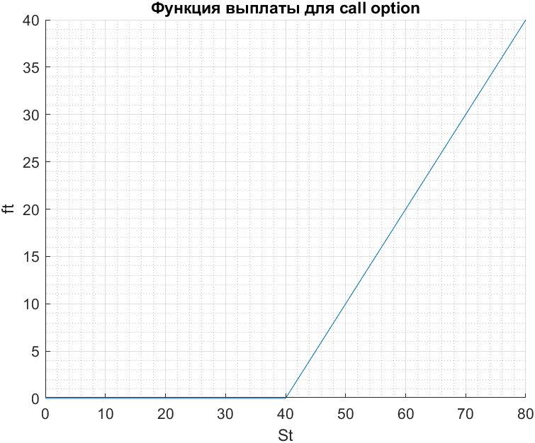

Рисунок 1 – Функция выплаты опциона покупателя.

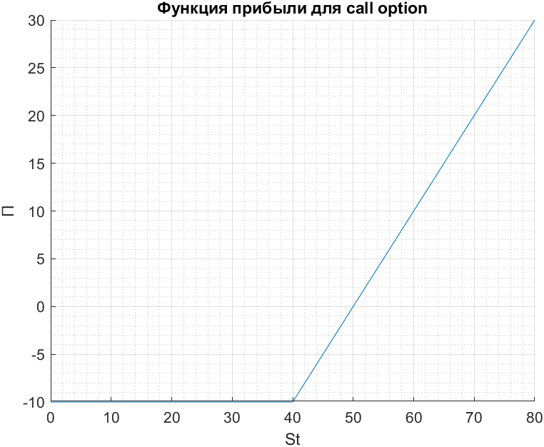

Рисунок 2 – Функция прибыли опциона покупателя.

1. Изобразим функцию выплаты и функцию возможной прибыли для опциона продавца с точки зрения держателя опциона, если цена исполнения равна 40 руб., а сам опцион стоит 6 руб. на рис. 3 – 4;

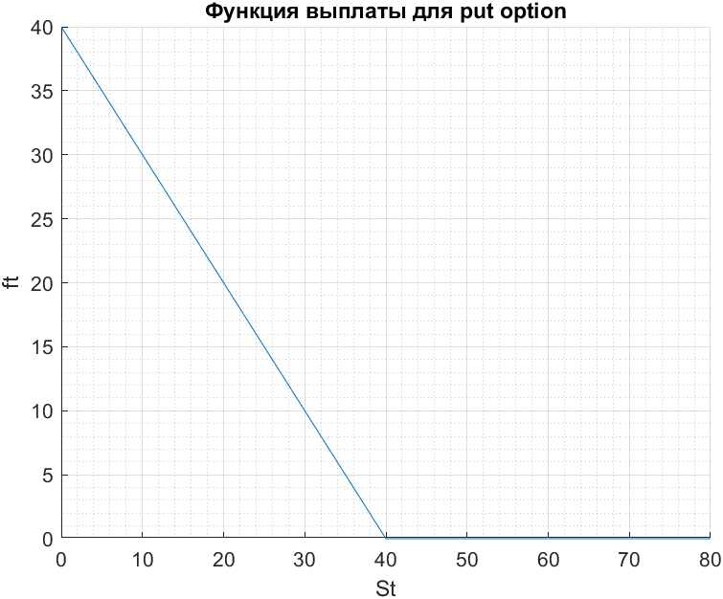

Рисунок 3 – Функция выплаты опциона продавца.

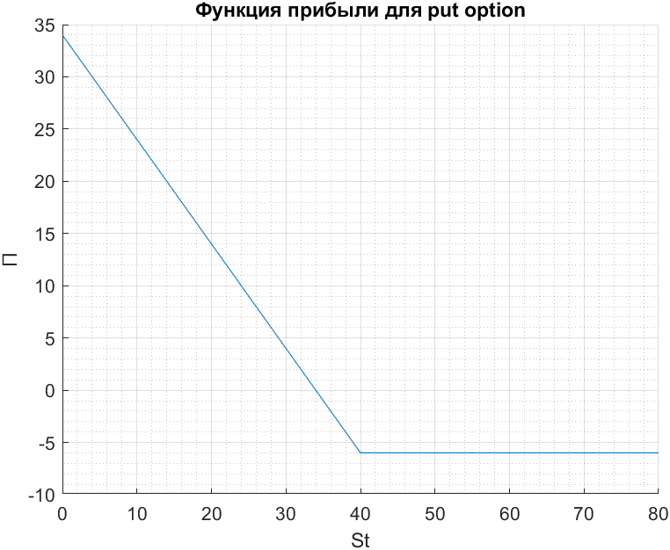

Рисунок 4 – Функция прибыли опциона продавца.

1. Построим график прибыли, если инвестор купит по одному опциону покупателя и продавца («Стрэддл»). График данной стратегии представлен на рис. 5.

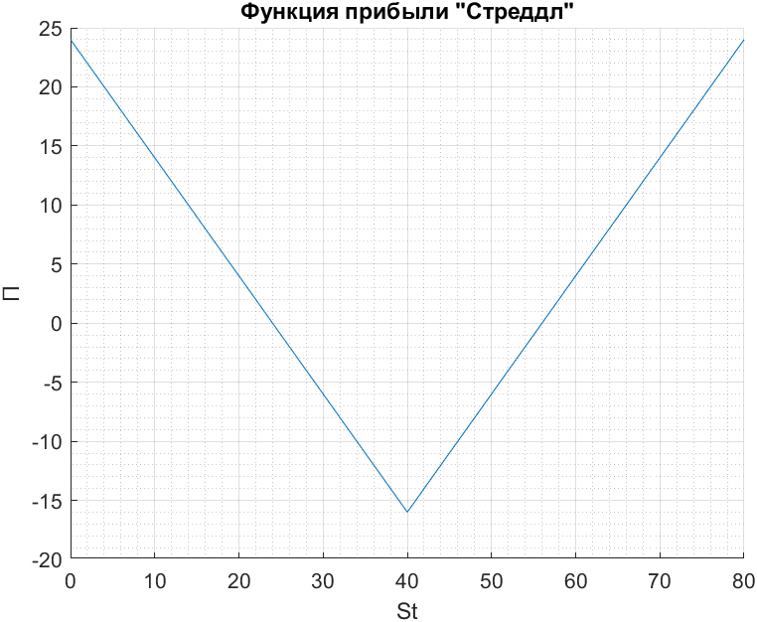

Рисунок 5 – Функция прибыли опционной стратегии «Стреддл»

Идея данной стратегии заключается в следующем, если инвестор сразу купит по одному опциону покупателя и продавца («Стрэддл»), то цена стратегии $x+y=16,$ тогда при $S_{t}<40$ инвестору выгоднее использовать право на продажу БА по цене 40, тогда его прибыль будет равна $\max\left(40-S_{t},0\right)-16$. При $S_{t}>40$ инвестору выгоднее предъявить к исполнению опцион покупателя с ценой исполнения 40, тогда прибыль будет равна $\max\left(S_{t}-40, 0\right)-16$.

1. Изобразим графики трех функций прибыли на рис 6.

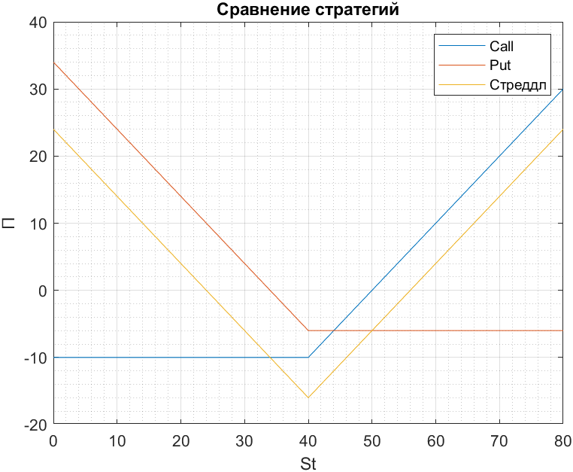

Рисунок 6 – Сравнение опционных стратегий.

Исходя из рис. 6, если цена БА будет:

* Меньше 44 руб., то выгоднее покупать опцион put со страйком 40 руб., т.к. прибыль в данном случае будет наибольшей;
* Больше 44 руб., то выгоднее покупать опцион call со страйком 40 руб., т.к. прибыль в данном случае будет наибольшей.

Значения $S_{t}$ определены из рис. 6.

1. Составим портфель («бычий спред»), купив опцион покупателя с ценой исполнения 40 руб. и стоимостью 10 руб., а также продав опцион покупателя с ценой исполнения 55 руб. и стоимостью 5 руб. График функции прибыли представлен на рис. 7.

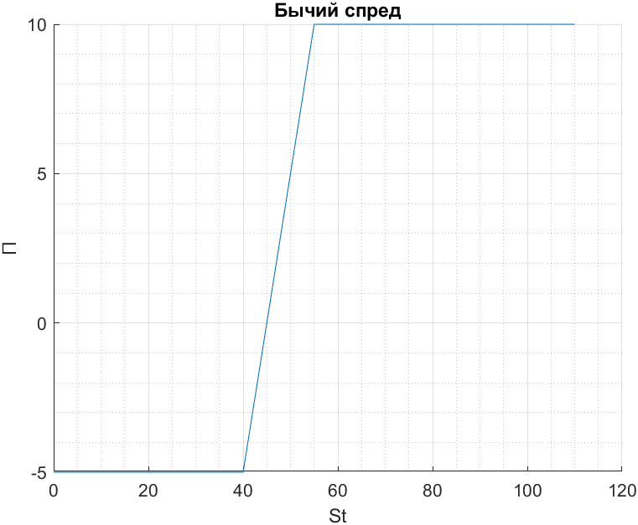

Рисунок 7 – Функция прибыли опционной стратегии «Бычий спред».

Стоимость данной стратегии при заданных условиях составит $10-5=5$. При $S_{t}<40$ опцион покупателя не будет предъявлен к исполнению и прибыль будет равна стоимости стратегии $-5$. При $40<S_{t}<55$, инвестор может предъявить опцион покупателя к исполнению и получить прибыль $\max\left(S_{t}-40, 0\right)-5$. При $S_{t}>55$ оба опциона будут предъявлены к исполнению и тогда прибыль будет равна $\max\left(S_{t}-40, 0\right)-5-\max\left(S_{t}-55, 0\right)$.

Сравним, выгоднее ли этот портфель всех предыдущих вариантов, рис. 8.

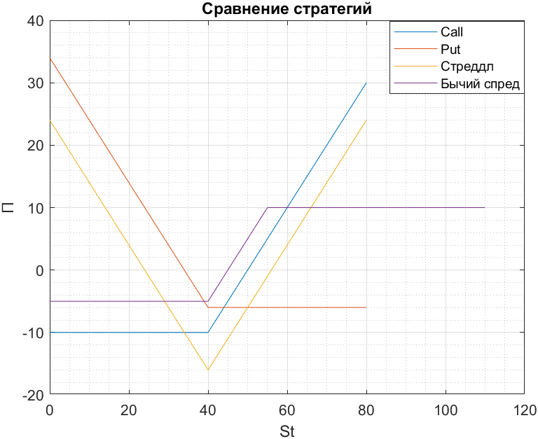

Рисунок 8 – Сравнение опционных стратегий.

Исходя из рис. 8, если цена БА будет:

* Меньше 39 руб., то выгодней покупать опцион putсо страйком 40 руб., т.к. прибыль в данном случае будет наибольшей;
* Больше 39 руб., но меньше 60, то выгоднее использовать стратегию «Бычий спред», т.к. прибыль в данном случае будет наибольшей;
* Больше 60 руб., то выгоднее покупать опцион сallсо страйком 40 руб., т.к. прибыль в данном случае будет наибольшей.

Значения $S_{t}$ определены из рис. 8.

1. Составим портфель («бабочка»), продав два опциона покупателя (первый – с ценой исполнения 40 руб. и стоимостью 10 руб.; второй - с ценой исполнения 50 руб. и стоимостью 8 руб.), а также купив опцион покупателя с ценой исполнения 45 руб. и стоимостью 6 руб. График функции прибыли данной стратегии представлен на рис. 9.

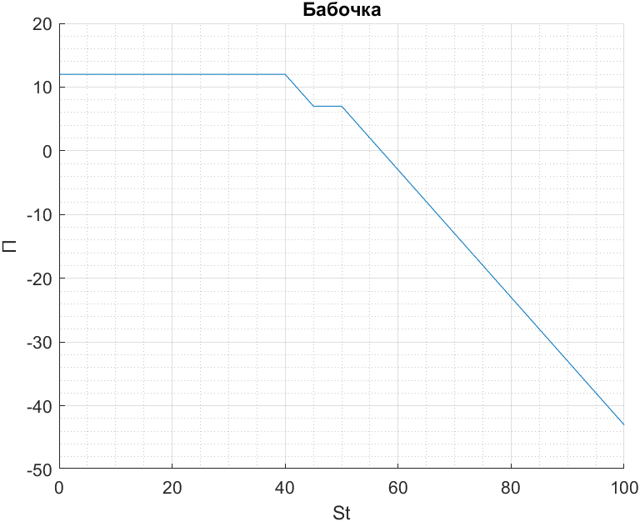

Рисунок 9 – Функция прибыли опционной стратегии «Бабочка».

Стоимость данной стратегии при заданных условиях составит $10+8-6=12$. При $S_{t}<40$ ни один из опционов не будет предъявлен к исполнению и тогда прибыль будет равна стоимости стратегии 12 руб. При $40<S_{t}<45$ купленный опцион не будут не предъявлены к исполнению, также, как и опцион проданный с ценой исполнения 50 руб., а проданный, по цене исполнения 40 может быть представлен к исполнению, тогда данная стратегия принесет прибыль $-max\left(S_{t}-40, 0\right)+12$. При $45<S_{t}<50$ инвестор использует право купить БА по цене 45 руб., а также будет предъявлен к исполнению проданный опцион с ценой исполнения 40 руб., тогда прибыль будет равна $-max\left(S_{t}-40, 0\right)+12+max\left(S_{t}-45, 0\right)$. При $S_{t}>50$ также может быть предъявлен к исполнению проданный опцион с ценой исполнения 50, в этом случае прибыль составит: $-max\left(S_{t}-40, 0\right)+12+max\left(S_{t}-45, 0\right)-max\left(S_{t}-50, 0\right)$.

Сравним, выгоднее ли этот портфель всех предыдущих вариантов, рис. 10.

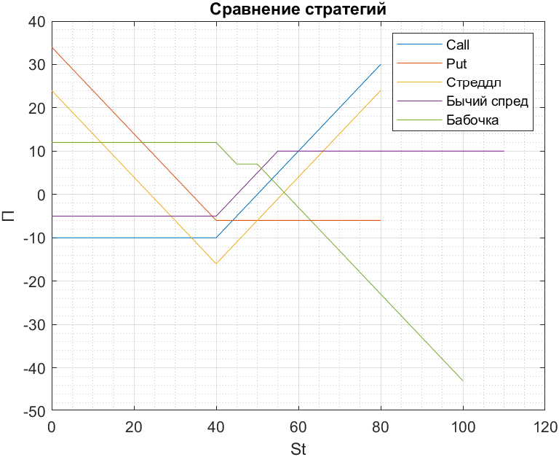

Рисунок 10 – Сравнение стратегий.

Исходя из рис. 10, если цена БА будет:

* Меньше 22 руб., то выгоднее покупать опцион putсо страйком 40 руб., т.к. прибыль в данном случае будет наибольшей;
* Больше 22 руб., но меньше 51 руб., то выгоднее использовать стратегию «Бабочка», т.к. прибыль в данном случае будет наибольшей;
* Больше 51 руб., но меньше 60 руб., то выгоднее использовать стратегию «Бычий спред», т.к. прибыль в данном случае будет наибольшей;
* Больше 60 руб., то выгоднее покупать опцион callсо страйком 40 руб., т.к. прибыль в данном случае будет наибольшей.

Значения $S_{t}$ определены из рис. 10.

**Задание 4**

Таблица 5

Исходные данные

|  |  |  |  |  |  |
| --- | --- | --- | --- | --- | --- |
| *r, %* | $σ$,% | *t*, год | *T*, год | *S0,* руб. | *E,* руб. |
| 10 | 30 | 0 | 1 | 100 | 110 |

**Решение:** Программа для выполнения расчетов приведена в Приложении Г.

* Из теоремы о «греческих» для опциона покупателя вычислим хеджирующее соотношение: $∆=0,5658$.
* Текущую цену опциона вычислим по формуле Блэка-Шоулса. В результате получим: $C_{0}=12,13$.
* Цена опциона покупателя спустя полгода с момент его выпуска составляет: $C_{0,5}=6,52$.

Увеличив срок исполнения в два раза, то есть теперь $T=2$ года, по формуле Блэка-Шоулса получим: $C_{0}=21,41$.

Используя соотношение call-put, найдем текущую цену опциона продавца европейского типа со сроком исполнения один год (*T*=1) и ценой исполнения 90. В результате получим:

$$P=C+E*e^{\left(-t*τ\right)}-S_{0}=3.95$$

**Результат:** цена опциона покупателя спустя полгода с момента его выпуска уменьшилась в 1.9 раза, при увеличении срока исполнения в 2 раза текущая цена возрастает в 1.8 раз. При $T=1$ и $E=90$, цена опциона покупателя возрастает и составляет $C_{0}=22.51$, соответственно цена опциона продавца значительно ниже и равна 3.95.

**Задание 5**

Таблица 6

Исходные данные

|  |  |  |  |  |  |  |  |  |
| --- | --- | --- | --- | --- | --- | --- | --- | --- |
| *r, %* | $σ_{1}$, % | *t*, год | *T*, год | *S0,* руб. | *E1,* руб. | , % | , % | *E2,* руб. |
| 20 | 30 | 0 | 4 | 200 | 210 | 40 | 50 | 205 |

**Решение:** Программа для выполнения расчетов приведена в Приложении Д.

Используя формулу Блэка-Шоулса, вычислим цены опциона покупателя с исполнением $T=4$ года при различных заданных условиях. Результаты расчетов представлены в табл. 7.

Таблица 7

Цены опциона покупателя

|  |  |  |
| --- | --- | --- |
| $σ$*,* доли | *E,* руб. | *С,* руб. |
| 0.3 | 210 | 109.67 |
| 0.4 | 210 | 115.41 |
| 0.5 | 220 | 119.73 |

Используя соотношение call – put ($P=C+E*e^{\left(-t*τ\right)}-S_{0}$) вычислим цену опциона продавца с исполнением $T=4$ года при различных заданных условий. Результаты расчетов представлены в табл. 8.

Таблица 8

Цены опциона продавца

|  |  |  |
| --- | --- | --- |
| $σ$, доли | *E,* руб. | *P,* руб. |
| 0.3 | 205 | 3.65 |
| 0.4 | 205 | 9.12 |
| 0.5 | 195 | 14.13 |

**Результат:** при увеличении волатильности цены опционов продавца и покупателя увеличиваются. При увеличении волатильности, и цены исполнения опциона покупателя и уменьшении цены исполнения опциона продавца, цены опционов также повышаются.

**Приложение А**

Файл *exercise_1.m*

clc, clearvars, close all, format compact

r = 0.12;

sigma = 0.3;

t = 0;

T = 0.25;

x = 2500;

y = 8000000;

z = 3000;

E = 3300;

r_c = 18;

futures_money = futures_profit(z, x);

credit = y * (1 + r_c / (12 * 100))^3;

tau = T - t;

price_put_option_ex_1 = find_price_put(z, E, tau, r, sigma);

price_call_option_ex_1 = find_price_call(z, E, tau, r, sigma);

put_money = price_put_option_ex_1 * x;

Файл *futures_profit.m*

function money = futures_profit(z, x)

money = z * x;

end

Файл *find_price_put.m*

function price_put_option = find_price_put(S, E, tau, r, sigma)

d1 = (log(S) - log(E) + (r + sigma^2 / 2) * tau) / (sigma * sqrt(tau));

d2 = d1 - sigma * sqrt(tau);

price_put_option = -S * normcdf(-d1) + E * exp(-r * tau) * normcdf(-d2);

end

Файл *find_price_call.m*

function price_call_option = find_price_call(S, E, tau, r, sigma)

d1 = (log(S) - log(E) + (r + sigma^2 / 2) * tau) / (sigma * sqrt(tau));

d2 = d1 - sigma * sqrt(tau);

price_call_option = S * normcdf(d1) - E * exp(-r * tau) * normcdf(d2);

end

**Приложение Б**

Файл *exercise_2.m*

clc, clearvars, close all, format compact

S0 = 40;

E = 35;

T = 1/2;

t = 0;

sigma = 0.3;

r = 0.12;

tau = T - t;

price_put_option_ex_2 = find_price_put(S0, E, tau, r, sigma);

price_call_option_ex_2 = find_price_call(S0, E, tau, r, sigma);

Файл *find_price_put.m*

function price_put_option = find_price_put(S, E, tau, r, sigma)

d1 = (log(S) - log(E) + (r + sigma^2 / 2) * tau) / (sigma * sqrt(tau));

d2 = d1 - sigma * sqrt(tau);

price_put_option = -S * normcdf(-d1) + E * exp(-r * tau) * normcdf(-d2);

end

Файл *find_price_call.m*

function price_call_option = find_price_call(S, E, tau, r, sigma)

d1 = (log(S) - log(E) + (r + sigma^2 / 2) * tau) / (sigma * sqrt(tau));

d2 = d1 - sigma * sqrt(tau);

price_call_option = S * normcdf(d1) - E * exp(-r * tau) * normcdf(d2);

end

**Приложение В**

Файл*create_option_graphics.m*

clc, clearvars, close all, format compact

x = 40;

y = 10;

z = 6;

St = 0:x:2 * x;

%Первый пункт

profit_call = call_plot(x, y, z);

% %Второй пункт

profit_put = put_plot(x, y, z);

%Третий пункт

profit_stredle = stredle_plot(x, y, z);

% %Сравниваем графики

figure('Color', 'w')

plot(St, profit_call)

hold on

plot(St, profit_put)

plot(St, profit_stredle)

hold off

grid on

grid minor

title('Сравнение стратегий')

legend('Call', 'Put', 'Стреддл')

xlabel('St')

ylabel('П')

% Четвертый пункт

[St_spred, profit_spred] = spred(x, y, z);

figure('Color', 'w')

plot(St, profit_call)

hold on

plot(St, profit_put)

plot(St, profit_stredle)

plot(St_spred, profit_spred)

hold off

grid on

grid minor

title('Сравнение стратегий')

legend('Call', 'Put', 'Стреддл', 'Бычий спред')

xlabel('St')

ylabel('П')

% Пятый пункт

[St_butterfly, profit_butterfly] = butterfly_plot(x, y, z);

figure('Color', 'w')

plot(St, profit_call)

hold on

plot(St, profit_put)

plot(St, profit_stredle)

plot(St_spred, profit_spred)

plot(St_butterfly, profit_butterfly)

hold off

grid on

grid minor

title('Сравнение стратегий')

legend('Call', 'Put', 'Стреддл', 'Бычий спред', 'Бабочка')

xlabel('St')

ylabel('П')

end

Файл*call_plot.m*

function profit = call_plot(x, y, z)

St = 0:x:2 * x;

fc = max(St - x, 0);

profit = max(St-x, 0) - y;

figure('Color', 'w')

hold on

plot(St, fc)

hold off

grid on

grid minor

title('Функция выплаты для call option')

xlabel('St')

ylabel('ft')

figure('Color', 'w')

hold on

plot(St, profit)

hold off

grid on

grid minor

title('Функция прибыли для call option')

xlabel('St')

ylabel('П')

end

Файл*put_plot.m*

function profit = put_plot(x, y, z)

St = 0:x:2 * x;

fp = max(x - St, 0);

profit = max(x - St, 0) - z;

figure('Color', 'w')

hold on

plot(St, fp)

hold off

grid on

grid minor

title('Функция выплаты для put option')

xlabel('St')

ylabel('ft')

figure('Color', 'w')

hold on

plot(St, profit)

hold off

grid on

grid minor

title('Функция прибыли для put option')

xlabel('St')

ylabel('П')

end

Файл*call_spred.m*

function [St, profit] = spred(x, y, z)

St_1 = 0:x:2 * x;

St_2 = 0:55:110;

St = unique(sort([St_1 St_2]));

figure('Color', 'w')

fc_1 = max(St - x, 0);

fc_2 = max(St - 55, 0);

profit = fc_1 - y - fc_2 + 5;

hold on

plot(St, profit)

hold off

grid on

grid minor

title('Бычий спред')

xlabel('St')

ylabel('П')

end

Файл*stredle_plot.m*

function profit = stredle_plot(x, y, z)

St = 0:x:2 * x;

profit_call = max(St - x, 0) - y;

profit_put = max(x - St, 0) - z;

profit = profit_call + profit_put;

figure('Color', 'w')

hold on

plot(St, profit)

hold off

grid on

grid minor

title('Функция прибыли "Стреддл"')

xlabel('St')

ylabel('П')

end

Файл*butterfly_plot.m*

function [St, profit] = butterfly_plot(x, y, z)

St_1 = 0:x:2 * x;

St_2 = 0:x + 10:2 * (x + 10);

St_3 = 0:x + 5:2 * (x + 5);

St = unique(sort([St_1 St_2 St_3]));

figure('Color', 'w')

fc_1 = max(St - x, 0);

fc_2 = max(St - (x + 10), 0);

fc_3 = max(St - (x + 5), 0);

profit = fc_3 - 6 - fc_1 + y - fc_2 + (y - 2);

hold on

plot(St, profit)

hold off

grid on

grid minor

title('Бабочка')

xlabel('St')

ylabel('П')

end

**Приложение Г**

Файл *exercise_4.m*

clc, clearvars, close all, format compact

S0 = 100;

E = 110;

T = 1;

r = 0.1;

sigma = 0.3;

t = 0;

% Хеджирующее соотношение Δ для опциона покупателя.

d1 = @(S, E, r, sigma, tau) (log(S) - log(E) + (r + sigma^2 / 2) * tau) / (sigma * sqrt(tau));

delta = normcdf(d1(S0, E, r, sigma, T-t));

% Текущая цена (в момент t) опциона покупателя.

price_call_option_ex_4 = find_price_call(S0, E, T-t, r, sigma);

% Цена опциона покупателя спустя полгода с момента его выпуска.

price_call_option_ex_4_1 = find_price_call(S0, E, T-0.5, r, sigma);

% Как увеличение срока исполнения в два раза влияет на текущую цену опциона покупателя?

T = 2;

price_call_option_ex_4_2 = find_price_call(S0, E, T-t, r, sigma);

% Используя соотношение call-put, найдите текущую цену опциона продавца европейского типа со сроком исполнения один год (T=1) и ценой исполнения 90 руб.

T = 1;

t = 0;

E = 90;

r = 0.1;

sigma = 0.3;

S0 = 100;

P_4 = call_put_parity(S0, E, T, t, r, sigma);

Файл *find_price_call.m*

function price_call_option = find_price_call(S, E, tau, r, sigma)

d1 = (log(S) - log(E) + (r + sigma^2 / 2) * tau) / (sigma * sqrt(tau));

d2 = d1 - sigma * sqrt(tau);

price_call_option = S * normcdf(d1) - E * exp(-r * tau) * normcdf(d2);

end

Файл *call_put_parity.m*

function P = call_put_parity(S0, E, T, t, r, sigma)

C = find_price_call(S0, E, T-t, r, sigma);

P = C + E * exp(-r * (T-t)) - S0;

end

**Приложение Д**

Файл *exercise_5.m*

clc, clearvars, close all, format compact

r = 0.2;

S0 = 200;

sigma = 0.3;

T = 4;

E = 210;

t = 0;

E_2 = 205;

price_call_option_ex_5 = find_price_call(S0, E, T-t, r, sigma);

P_5 = call_put_parity(S0, E_2, T, t, r, sigma);

%-------------------------------------------

sigma_1 = 0.4;

price_call_option_ex_5_1 = find_price_call(S0, E, T, r, sigma_1);

P_5_1 = call_put_parity(S0, E_2, T, t, r, sigma_1);

%-------------------------------------------

sigma_2 = 0.5;

E = E + 10;

price_call_option_ex_5_2 = find_price_call(S0, E, T, r, sigma_2);

E_2 = E_2 - 10;

P_5_2 = call_put_parity(S0, E_2, T, t, r, sigma_2);

Файл *find_price_call.m*

function price_call_option = find_price_call(S, E, tau, r, sigma)

d1 = (log(S) - log(E) + (r + sigma^2 / 2) * tau) / (sigma * sqrt(tau));

d2 = d1 - sigma * sqrt(tau);

price_call_option = S * normcdf(d1) - E * exp(-r * tau) * normcdf(d2);

end

Файл *call_put_parity.m*

function P = call_put_parity(S0, E, T, t, r, sigma)

C = find_price_call(S0, E, T-t, r, sigma);

P = C + E * exp(-r * (T-t)) - S0;

end